《舒城县“十四五” 住房发展规划》(征求意见稿)编制情况说明

一、编制背景和编制过程
“十四五”时期是我国实现第一个百年奋斗目标之后，乘势而上开启全面建设社会主义现代化国家新征程、向第二个百年奋斗目标进军的第一个五年。2020年2月，安徽省房地产市场调控联席会议办公室印发了《关于制定房地产市场调控“一城一策”方案的通知》,要求各地启动“十四五”住房发展规划的编制工作。为适应舒城县高质量发展需要，加强对未来五年住房发展的统筹与指导，明确“十四五”期间住房发展目标和主要任务，促进房地产市场平稳健康发展，结合舒城县实际发展现状，制定本规划。
（一）准备工作阶段（2020年8月15日至8月31日）
合肥学院房地产研究所成立规划编写课题组，学习相关文件精神，开展前期准备工作。
（二）前期研究和基本框架搭建工作阶段（2020年9月1日至9月30日）
课题组开展居民购房意愿和销售案场问卷调查，分别收回有效问卷1052份和207份并撰写了居民购房意愿调查报告和案场调查报告。与县住建局规划编制领导小组商定规划基本框架。开展住房需求测定研究，并向领导小组汇报舒城县住房需求的测定过程、方法和结果。
（三）规划草案起草阶段（2020年10月1日至10月31日）
课题组完成规划草案，在规划编制工作领导小组协调下，与城关镇、杭埠镇、县直相关部门对接，征求城关镇、杭埠镇、各部门意见，根据意见进一步修改规划草案。
（四）规划初稿阶段（2020年11月1日至12月15日）
根据十九届五中全会精神，完善规划草案，形成规划初稿。
（五）完善阶段（2021年1月1日至今）
根据2021年3月公布的《舒城县2020年国民经济和社会发展统计公报》和2021年6月公布的《舒城县第七次全国人口普查公报》完善初稿。
2021年6月4在舒城县住建局召开初稿专家审议会，根据专家意见进行初稿完善。
2021年9月，根据《舒城县“十四五”城乡建设发展规划》，修改完善初稿。
2021年10月15日在舒城县住建局召开定稿专家审议会，根据专家意见进行完善，形成定稿。
2021年11月3日在舒城县召开专家评审会，与会专家一致认为达到结题要求，并根据专家意见进行修改，形成最终稿。
二、基础性研究
（一）住房现状和购房意愿
据抽样调查，城镇常住居民自有住房占82.1%、租赁住房占17.4%（市场租赁占11.4%）、其他占0.5%。新市民自有住房占48.1%、租赁住房占40.4%（市场租赁占30.8%）、其他占11.5%。常住居民家庭未来五年有24.01%打算购房；新市民人群未来五年有29.63%打算购房；杭埠镇住房有70%销售外地居民。居民对现有住房满意和非常满意占50.1%、基本满意占36.3%、不满意和很不满意占13.4%。
（二）住房销售情况
表1 “十三五”舒城县商品住房销售情况
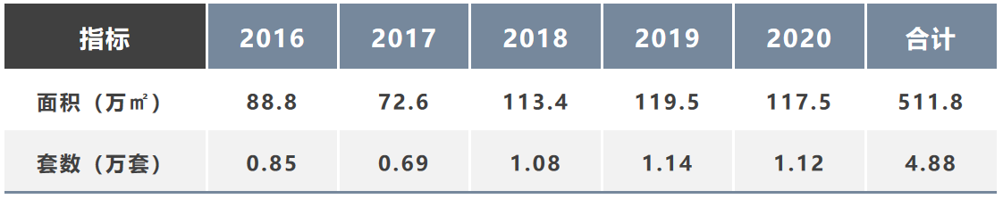

表2 “十三五”舒城县二手住房成交情况
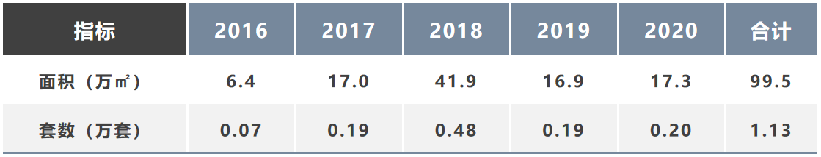
三、规划结构
本规划实施区域为城关镇和杭埠镇；实施期限为2021—2025年。
规划文本由9个部分组成：总则、“十三五”时期住房发展回顾、“十四五”时期住房形势分析、发展目标、促进住房市场平稳发展、完善住房保障体系、提升住房建设质量和宜居水平、加强住房市场监管和服务、实施机制。其中，发展回顾分别为：住宅开发建设规模快速提升、住房市场保持平稳运行、住房保障体系日趋完善、老旧小区环境整治全面展开、住房公积金支持效应显著、物业管理水平明显提升、房地产市场监管进一步规范、白蚁防治管理工作深入开展。
四、需求分析
2020年末，舒城县城镇常住人口34.9万人（12.33万户），根据回归分析、时间序列分析及灰色预测的方法预计：2021-2025年将增加城镇常住人口5.8万人（2.64万户）。
根据数据调查法、多因素法等多种方法测算，按套均115平米计算，“十四五”时期舒城县新建商品住房需求5万套。
五、目标制定和建设指引
（一）总体思路
1.建立一个制度：多主体供给、多渠道保障、租购并举的住房制度基本建立；
2.完善两个体系：住房市场体系和住房保障体系进一步完善；
3.实现三个稳定：实现稳地价、稳房价、稳预期；
4.促进四个更加：租购结构更加合理、区域布局更加均衡、住宅品质更加提升、物业服务更加优质。
（以上简称“1234”工程）
（二）具体目标
1.规划期内，累计新建商品住宅供应50000套、新增租赁住房供应2000套/间、新增保障性安居工程建设8000套。
2.规划期内，将新市民、青年人特别是从事基本公共服务人员等住房困难群体纳入住房保障范围，保障人民群众基本住房需求。
3.规划期末，完成2000年以前建成的城镇老旧小区（含部分2005年以前建成的小区）改造；大力改造主城区现有棚户区和“城中村”；加快老旧小区加装电梯的步伐。
4.规划期末，新建住宅中绿色建筑达到100%，新开工装配式建筑达到30%。
5.规划期末，城镇居民人均住房建筑面积达到45平方米。
6.规划期内，城市新建住宅小区物业管理覆盖率达100%。
（三）建设指引
1.新增住房年度计划
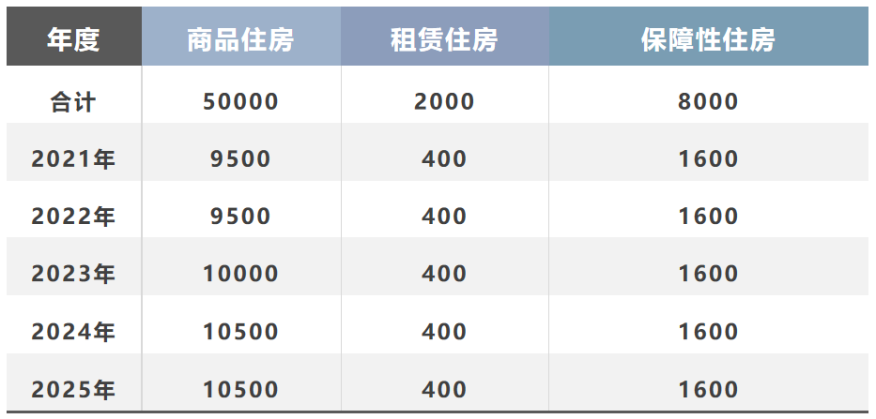

2、新增住房区域安排

2. 新增住房区域安排
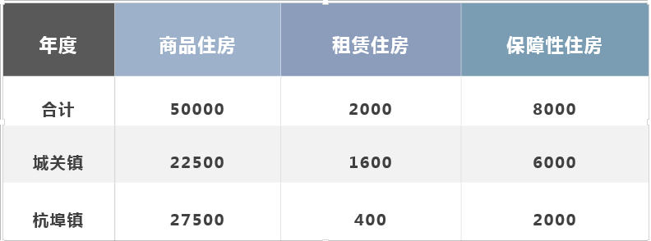

3.新建商品住房建设用地供应
未来5年，新建商品住房建设用地累计供应（包括已出让土地）总量4800亩。计划2021年915亩、2022年915亩、2023年960亩、2024年1005亩、2025年1005亩。
计划供应土地：城关镇1940亩、杭埠镇2370亩，其他乡镇合计490亩（注：其他乡镇新建商品房6000套，分村民自建房、单位集资建房及部分商品房等，详细情况不在本规划范围之内）。
六、主要任务
（一）促进住房市场平稳健康发展
1.稳定市场预期；
2.合理引导不同层次住房消费；
3.稳妥发展租赁住房；
（二）完善配套设施
4.促进城关镇转型升级；
5.完善城关镇公共服务设施；
6.提升城关镇防洪排涝供水能力；
7.加强城关镇环境治理能力；
8.加强杭埠镇基础设施建设；
9.完善杭埠镇公共服务设施；
（三）健全城镇住房保障体系
10.开展精准保障工作；
11.优化公租房运营管理模式；
12.稳步推进棚户区改造安置；
13.创新住房公积金政策运用；
（四）提升住房建设质量和宜居水平
14.持续推广绿色建筑；
15.加强工程建设质量安全；
16.加强老旧小区改造；
17.大力推进宜居社区建设；
18.加强物业服务标准化建设；
19.促进物业服务管理创新升级；
20.适时推出智慧养老社区；
（五）加强住房市场监管和服务
21.加强商品住房预售及价格管理；
22.严格商品住房网签备案管理；
23.健全房地产行业信用信息体系；
24.建立健全规范市场秩序的监管制度；
25.加强住房市场监测分析；
26.发挥舆论宣传引导作用。

